В декабре 2019 года родители и дети группы № 5 участвовали в конкурсе
«Наряжаем елку вместе»
Пусть дарит Мышонок
Веселье, удачу
И множество разных
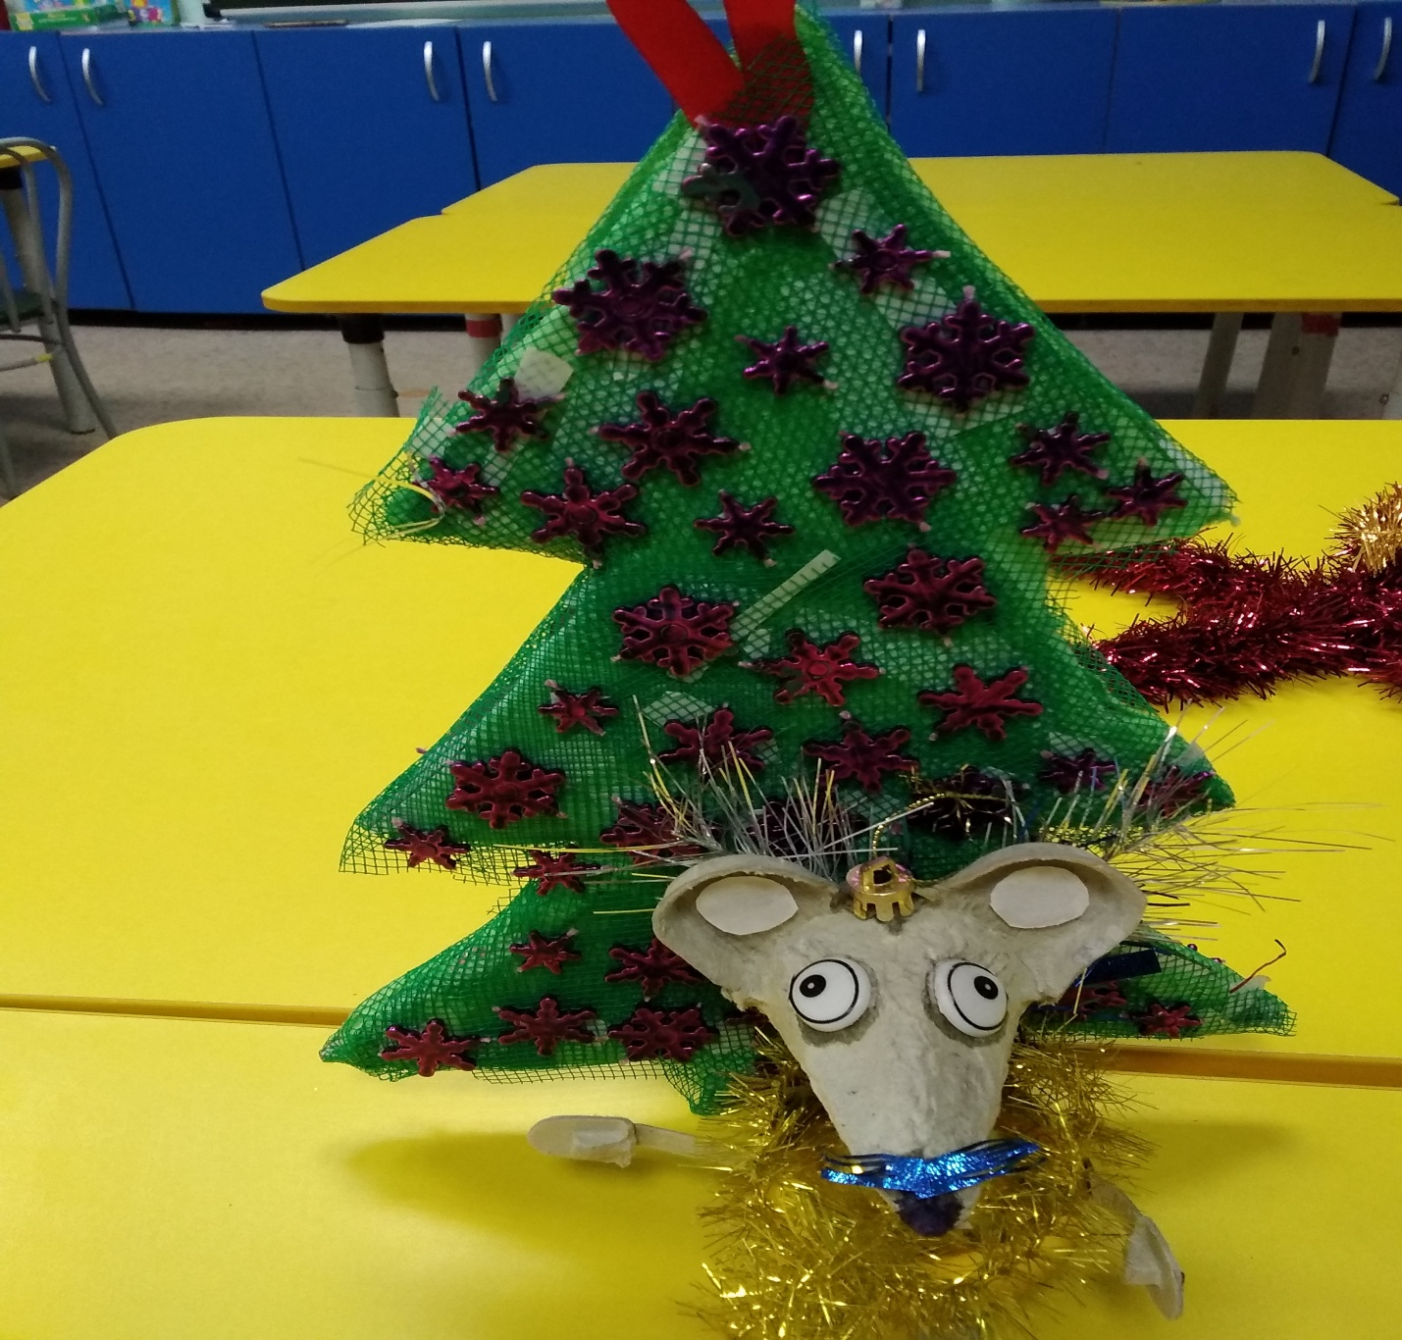
Сюрпризов в придачу
Когда часы пробьют двенадцать раз
И Новый Год войдёт в свои владения
Исполнится желание в тот час
А может в тоже самое мгновение.
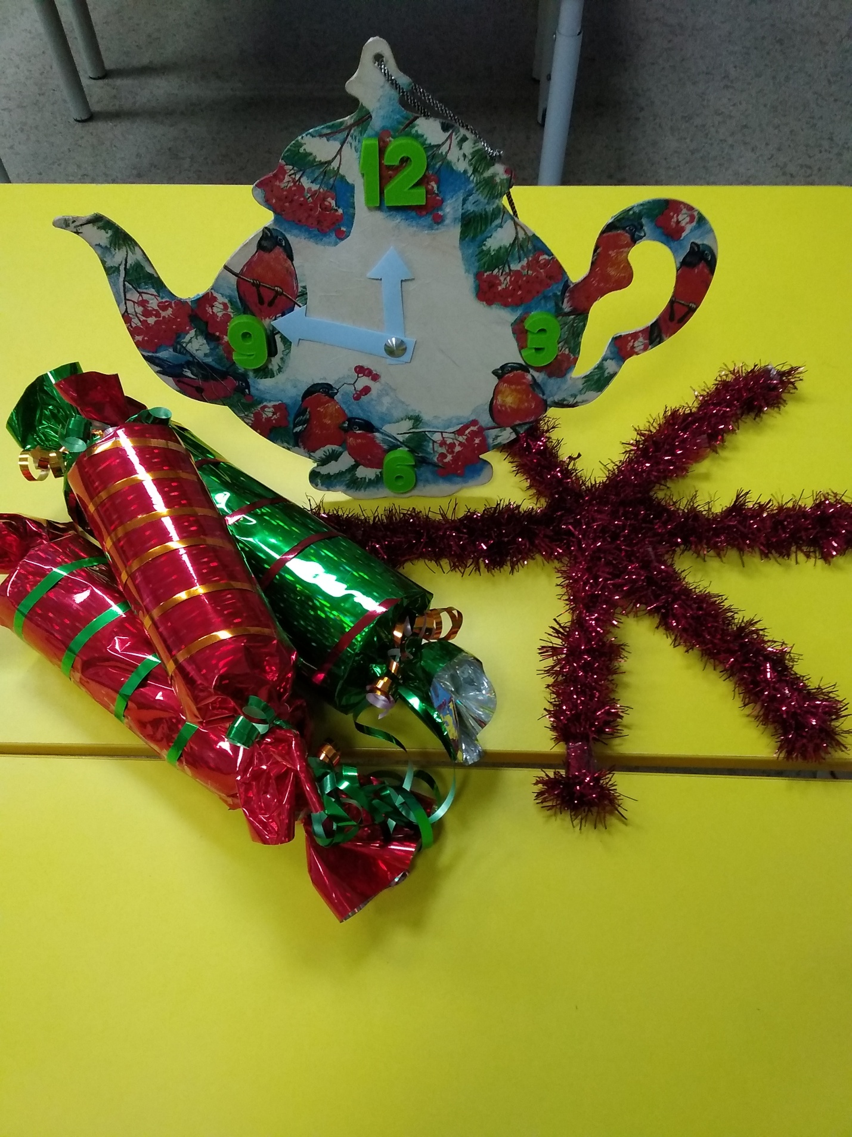
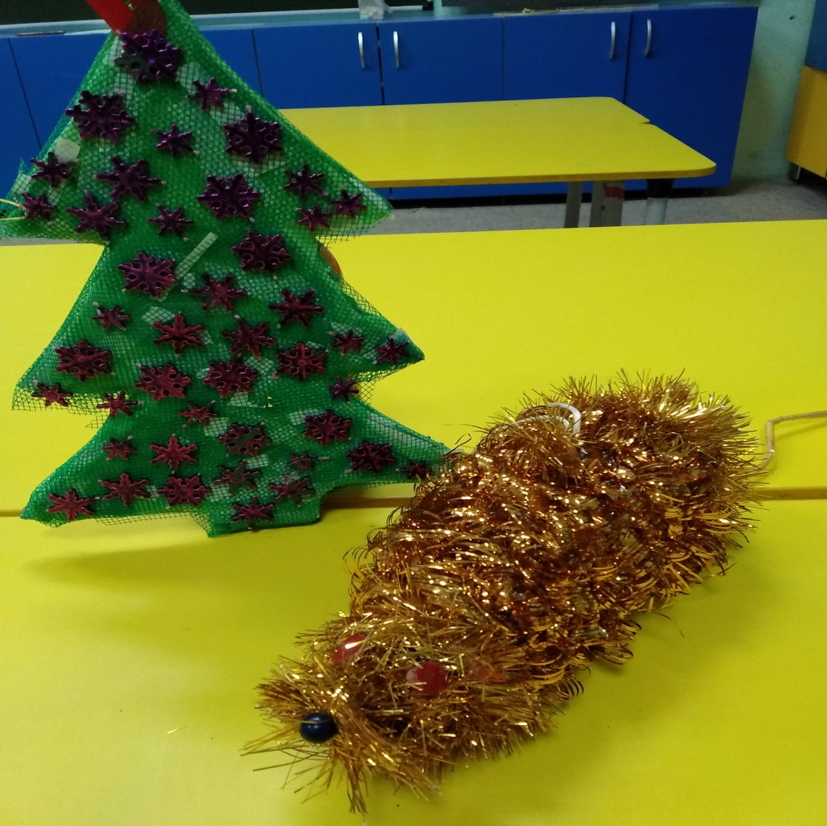

Елка наряжается —
Праздник приближается.
Новый год у ворот,
Ребятишек елка ждет.

